Приложение с CRUD функциями.
CRUD:
C - create (создавать);
R - read (читать);
U - update (обновлять);
D - delete (удалять).
Основная задача приложения - выполнение CRUD функций над пользователями.
У каждого пользователя есть набор характеристик - id, логин, пароль, уровень доступа, дата создания и дата последней модификации.
Уровни доступа: Admin, Tester, User.
Все характеристики должны быть отображены в таблице главного окна приложения.
Макет главного окна приложения:
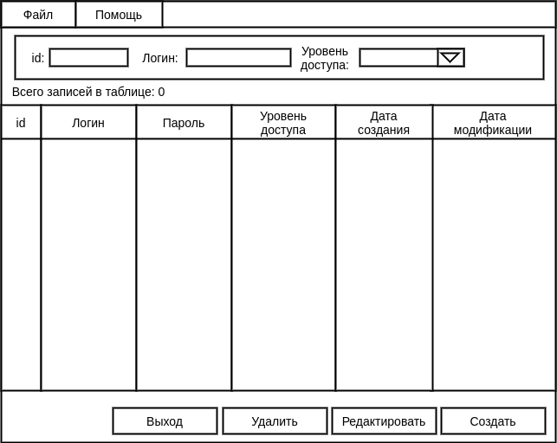
В верхней части располагается панель фильтрации данных, находящихся в таблице.
Кнопка "Выход" - закрывает приложение.
Кнопки "Удалить" и "Редактировать" должны быть не доступны, если элемент в таблице не выбран.
В таблице должно быть одиночное выделение элементов.
Кнопка "Удалить" - удаляет элемент из таблицы.
Кнопка "Редактировать" - позволяет вносить изменения в уже существующую запись. При редактировании должно изменяться поле dateOfModification.
Кнопка "Создать" - позволяет создать новую запись.
Кнопки "Редактировать" и "Создать" открывают диалоговое окно для соответствующих действий.
Поля с датами должны быть не доступны для редактирования и заполняться автоматически программой.
Макет диалогового окна:
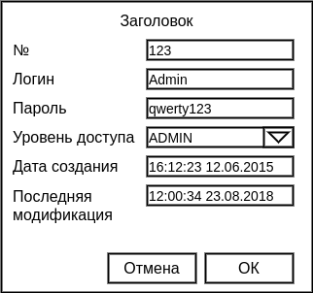
Структура меню приложения:
- Файл:
  - Экспорт в xls - экспортирует данные из таблицы в xls файл.
  - Выход - закрывает приложение.
- Помощь:
  - О программе - диалоговое окно с данными о разработчике программы.
Взаимодействие с БД MySQL.
Обеспечить хранение/редактирование/создание/удаление элементов БД. При запуске приложения загружать данные из БД.
Добавить дамп БД к проекту.
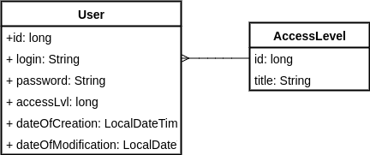
Загрузка настроек приложения для подключения к базе данных должна осуществляться из properties файла.
Дополнительные задания
- В панель фильтрации добавить параметры:
  - Дата создания с;
  - Дата создания по;
  - Дата модификации с;
  - Дата модификации по.
- Валидация данных.
Проверка полей на допустимые значения при создании или редактировании записи.
- Логгер. Настроить вывод логов приложения в консоль и в текстовый файл. Использовать библиотеку log4j.
- Экспорт содержимого таблицы в xls файл.
Версия java: 8 или выше.
Графический интерфейс разработать на swing или java fx.
Проект выложить на github.

